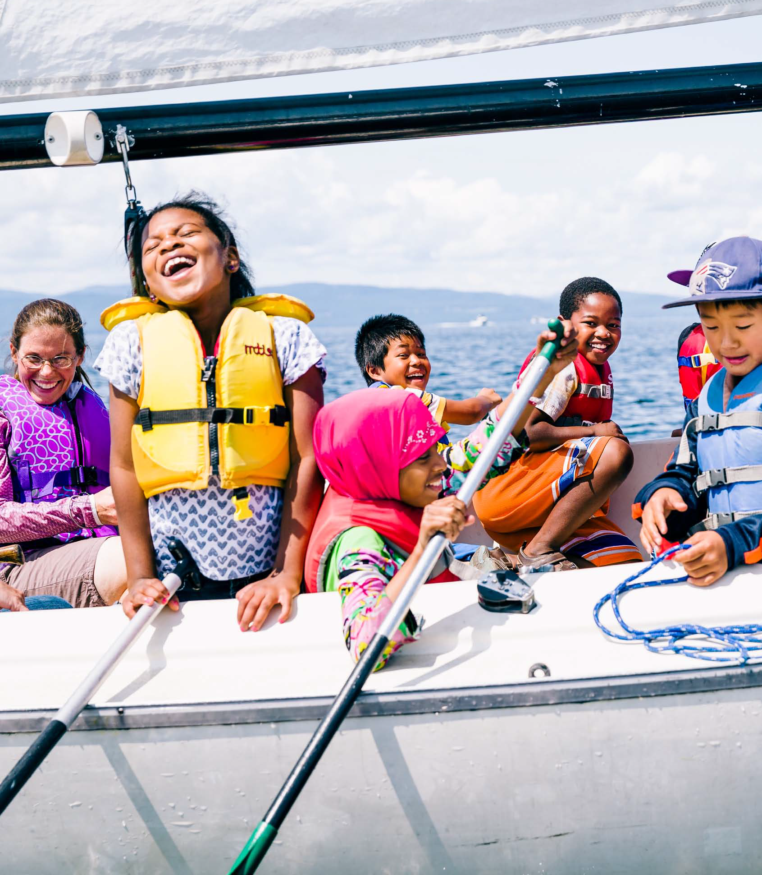
Bourse d’études pour la diversité en voile
À partir de 2021, nous sommes ravis d'annoncer notre nouvelle initiative visant à offrir à 10 campeurs une expérience de camp d'été entièrement payée et prise en charge jusqu'à 4 semaines. Grâce à cette initiative, nous visons à créer de nouvelles opportunités estivales et des options de loisirs pour les enfants qui viennent de communautés et de familles diverses.
Surtout, cette opportunité ne se termine pas après cet été ! Le Community Sailing Center promet de fournir une bourse complète aux participants qui décident au cours des 4 prochaines années de poursuivre leur croissance en tant que marins. Ce parcours va de l'apprentissage de la voile, à la course au lycée, à devenir moniteur junior.
Le Community Sailing Center est un organisme communautaire à but non lucratif qui offre accès, éducation et loisirs sur le lac Champlain à près de 8 000 personnes par année. Nous impliquons notre communauté avec le lac à travers un large éventail de programmes éducatifs et récréatifs qui offrent une invitation ouverte à tous, indépendamment de l'âge, du sexe, de la race, de la capacité physique ou des moyens de payer.

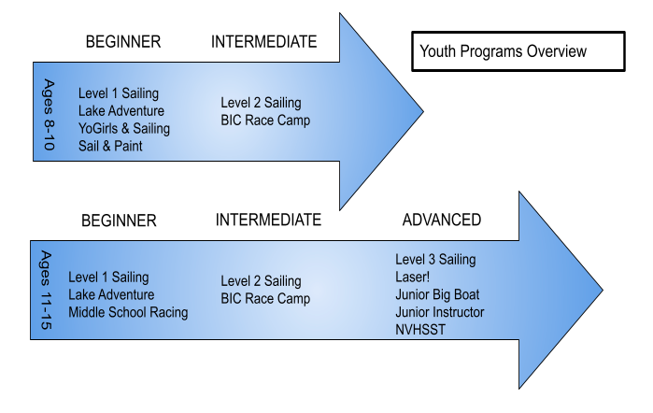

Si vous souhaitez vous inscrire ou si vous avez des questions, mentionnez la « bourse d'études pour la diversité en voile » et n'hésitez pas à appeler ou à envoyer un courriel :

Ville de Burlington : Community and Economic Development Office
Numéro de téléphone : 802-865-7144
Email: CEDOFD@BurlingtonVT.gov

Community Sailing Center
info@communitysailingcenter.org
Numéro de téléphone : 802-864-2499.

Veuillez consulter le dos de ce dépliant pour une liste complète des dates du programme de cet été.
Aperçu du programme 2021 :
La bourse d'études pour la diversité du Community Sailing Center est destinée aux enfants âgés de 11 à 15 ans qui souhaitent participer à des camps d'été pendant la saison 2021. Nos camps d'été sont conçus pour enseigner aux enfants la sécurité, les compétences et la joie impliquées dans le sport de la voile tout au long de la vie. Le programme de 4 semaines comprendra à la fois des camps de voile uniquement et des camps multi-activités qui combinent la voile et d'autres activités nautiques amusantes. Le camp se déroule du lundi au vendredi de 9h00 à 16h00. Le programme comprend la disponibilité de laisser les enfants plus tôt
(avant 9h00) et de les reprendre plus tard (après 16h00), et le Community Sailing Center a incorporé une allocation de transport de 120 $ pour soutenir les familles des participants.

Description du cours de niveau 1 : Les campeurs apprendront les bases du gréement, des points de voile, des manœuvres de voile, de la sécurité et de sauvetage dans un environnement sûr et amusant. Des moniteurs agréés mènent une variété d'activités terrestres et aquatiques visant à promouvoir le confort et l'indépendance dans le bateau.

Description de la classe Lake Adventures : Ce camp est conçu pour les aventuriers qui aiment jouer sur le lac. Nous explorerons le lac Champlain au maximum à partir d'une variété de motomarines, y compris des excursions en canoë / kayak à Lone Rock Point, du paddleboard à North Beach et des aventures de voile autour de la baie de Burlington.

Forfait 1 : Début d’été A
21 juin au 25 juin, Niveau 1
28 juin au 2 juillet, Lake Adventure
5 juillet au 9 juillet, Niveau 1
12 juillet au 16 juillet, Lake Adventure

Forfait 2 : Début d’été B
28 juin au 2 juillet, Lake Adventure
5 juillet au 9 juillet, Niveau 1
12 juillet au 16 juillet, Lake Adventure
19 juillet au 23 juillet, Niveau1

Forfait 3 : Camp de fin d’été A
26 juillet au 30 juillet, Lake Adventure
2 août au 6 août, Niveau1
9 août au 13 août, Lake Adventure
16 août au 20 août, Niveau 1

Forfait 4 : Camp de fin d’été B
2 août au 6 août, Niveau 1
9 août au 13 août, Lake Adventure
16 août au 20 août, Niveau 1
23 août au 27août, Lake Adventure

